子课题名称（之五）: 3D技术复原的明清正定府形象与数据库建设
负责人姓名 |  | 承担单位 | 河北师范大学 | 本人签字
拟解决的主要问题：建立四个标准化、系统化、立体化的明清华北府县历史文化研究数据库。它们是：明清华北府县文化研究数据库、明清华北府县乡土文化典籍数据库、明清华北府县古代建筑及文化风貌数据库、明清华北府县非物质文化遗产及民俗事项数据库。探索借助当今网络信息技术手段，满足多种类型用户在任何时间和地点的信息查询以及立体的数据检索需求的技术途径。利用3D虚拟技术复原明清正定府形象，探讨利用信息技术再现府县历史图像的途径。总体结构如图1所示。

文字资料数据
明清华北府县历史文化研究数据多维度立体检索呈现
明清华北府县历史文化研究数据统一存储标准
图片资料数据
音频视频数据
360全景数据
3D虚拟数据
明清华北府县文化研究数据库
明清华北府县乡土文化典籍数据库
明清华北府县非物质文化遗产及民俗事项数据库
明清华北府县古代建筑及文化风貌数据库
科学严密的权限控制
统一规范的流程管理
数据层
展现层
业务层
图1. 明清华北府县历史文化研究专题数据库

主要内容包括：
一、数据库建设
建设明清华北府县文化研究数据库、明清华北府县乡土文化典籍数据库、明清华北府县古代建筑及明清华北府县文化风貌数据库和非物质文化遗产及民俗事项数据库等四个数据库。数据库中内容将以中文、英文等多种文字体现。
（一）建设明清华北府县文化研究数据库
明清华北府县文化研究数据库的建设首先是对府县历史文化的诸多事项，如自然环境、社会经济、历史人物、历代建筑、文献典籍、文化教育、宗教文化、社会生活、民风民俗等进行深入研究。在全面搜集、整理和考订各类历史资料的基础上，多维度揭示府县历史演进的规律及历史文化的内涵、特色，以服务当今的地方经济、文化建设和基层治理。
（二）建设明清华北府县乡土文化典籍数据库
府县乡土文化典籍数据库的建设是将相关府县辖区内的图书、图画、电影、照片等乡土文献资料全部数字化。
（三）建设明清华北府县古代建筑及文化风貌数据库
古代建筑及文化风貌数据库的建设是在选定的府县辖区内，利用360度全景视频技术和3D虚拟技术，将其不同时代的建筑群、单体建筑和文化遗存，特别是已经湮灭的著名建筑、损毁或流失海外的文物等进行模拟复原，充分展示这些文化遗产的时代特色和社会价值，努力解读其所承载的历史信息。
（四）建设明清华北府县非物质文化遗产及民俗事项数据库
非物质文化遗产及民俗事项数据库的建设主要以影视加工和记录的方式，为国家、省、县级非物质文化遗产的保护和宣传提供新思路。
二、存储5种类型的历史数据
根据不同文化和古迹的具体情况，因地制宜构建出适合展现历史古迹文化特色的数据存储模型，对历史文化古迹从时间、空间和资料数据三个方面进行采集、梳理和存储。数据库所存储的数据类型分为：文字资料数据、图片资料数据、音频/视频资料数据、360度全景视频资料数据和3D虚拟重建数据。
（一）文字资料数据
文字资料数据是最常见的一种资料形式，也是其它类型数据的主要描述工具和创建依据。文字资料占整个数据库资料的很大部分。
（二）图片资料数据
图片资料数据包括：用于记录历史典籍中的图画、照片及有一定历史价值的常规普通图片。图片资料数据主要用于展现府县历史文化内容。目前，图片资料收集的渠道主要是扫描书籍插图和后期拍摄。
（三）音频和视频资料数据
音频和视频资料数据主要是一些用于记录和展示府县历史文化内容的声音和视频资料。
（四）360度全景视频资料数据
360度全景图也称为三维全景图、全景环视图。360度全景技术是一种运用数码相机对现有场景进行多角度环视拍摄之后，再利用计算机进行后期缝合，并加载播放程序来完成的一种三维虚拟展示技术。
360全景资料数据是针对当前保存相对完好的古迹，通常以360度全景图片的方式进行数据记录，360全景图片所创建的虚拟漫游空间，可以真实的记录和反映出古迹的优美景观和文化底蕴。
（五）3D虚拟重建数据
3D虚拟技术又称灵境技术，是以沉浸性、交互性和构想性为基本特征的计算机高级人机界面。它综合利用了计算机图形学、仿真技术、多媒体技术、人工智能技术、计算机网络技术和并行处理技术，模拟人的视觉、听觉、触觉等感觉器官功能，使人能够沉浸在计算机生成的虚拟境界中，并能够通过鼠标、键盘的方式与之进行实时交互，创建了一种适人化的多维信息空间。使用者不仅能够通过虚拟现实系统感受到在客观物理世界中所经历的“身临其境”的逼真性，而且能够突破空间、时间以及其他客观限制，感受到真实世界中无法亲身经历的体验。
3D虚拟重建主要是用于那些当前保存相对缺失，但又有较强的历史文化价值或有特殊纪念意义的古迹，可以通过3D虚拟重建的方式，依据历史资料的记载，将这些建筑、景点或文物重新搭建出来，并可以让用户体验相应的互动操作。
三、建立立体化的检索体系
将数据有机整合在一起，以便于快速地检索、使用。本课题运用信息化技术建立的府县文化研究数据，将以前零散的、无序的、难以检索的数据有机地整合起来，并建立可视化查询平台，见图2。借助于府县历史文化数据库和课题中构建的查询平台，完成复杂的查询工作。本课题所构建的数据库可以给用户提供垂直检索、平面检索、立体检索和特殊检索四种检索途径，以帮助用户更快、更准确地定位所需资料，从而节省资料查询时间，提高数据库的利用率。

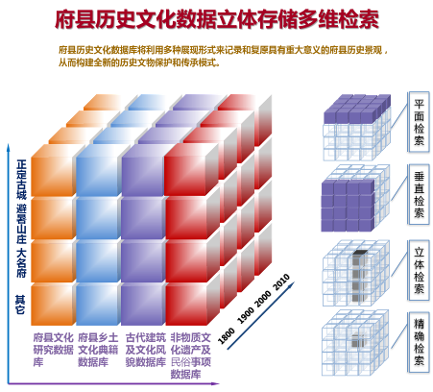

图2. 明清华北府县文化资源专题数据库立体化的存储、检索体系

（一）历史演变检索（平面检索）
历史演变检索就是以纵轴的某一府县为查询条件，对府县历史文化数据库的数据进行查询。
例如：检索“正定古城”的历史变迁，系统就会将有关正定的所有年代的数据筛选出来并进行整理，展现给用户。
（二）历史综合再现检索（垂直检索）
垂直检索就是以某一个时期为查询条件，对府县历史文化数据库的数据进行检索。
例如：检索1860年所有的历史文化数据资料，系统就会将这一年的相关府县的所有类型的数据筛选出来并整理，展现给用户。体现了某个时期、某个年代的府县文化特点。
（三）综合数据检索（立体检索）
立体检索就是以特定数据、特定时间或特定府县区域为查询条件，对府县历史文化数据库的数据进行检索。
例如：检索1860年的古代建筑的所有历史文化数据资料，系统就会将1860年的府县古代建筑数据筛选出来并进行整理，展现给用户。体现了特定时期、特定方面的府县文化特点。

（四）单一精确检索（特殊检索）
精确检索是最常用的检索方式。用户可以以任意的查询条件组合对府县历史文化数据库进行检索，系统会自动根据用户的查询条件粒度为用户匹配最合适的查询结果。

四、利用3D虚拟技术复原明清正定府形象，探索利用信息技术再现府县历史图像的途径
利用3D虚拟技术复原明清正定府形象，用户有身临其境之感。将3D复原的明清正定府的主要建筑与数据库相链接，使用户不但能观览历史建筑，更能在知识和文化的海洋中漫游。
五、建立全方位交流互动平台
建立府县文化研究数据库的主要意义就是方便用户查询、使用专题数据库。如何让用户利用多种渠道，方便、快捷、有效地访问这些数据库成为急需解决的问题。府县文化研究数据库在设计时就充分考虑到了用户的这些需求，建立了多种数据访问方式。用户可以通过有线、无线、WAP、3G等访问方式对数据库中的数据进行查询浏览，保证了用户可以在任何地点以任何通信方式，方便快捷地获取所需数据，从而保障了数据获取的及时性和准确性，见图3。

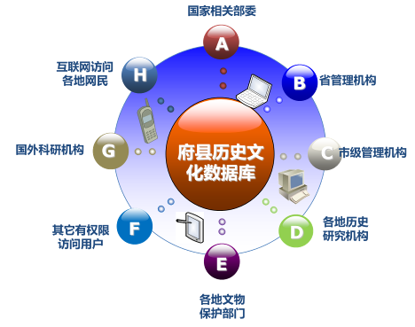

图3. 依托专题数据库构建的全方位交流互动平台

对于数据库建设，从数据的梳理、录入、审核、评审、共享、修改等是一个完整严谨的管理系统，为以后历史文化研究、数据整理、数据管理起到规范和引导作用，并最终通过不断完善成为行业标准。为各级政府、学术机构、社会团体或个人今后的相关研究与开发提供便利和样本，为文化产业化提供多元化的数据支撑。
这些数据库以历史文化为主线，首先以正定为例开展建设，然后，将正定古城历史文化数据库的建设模式推广至华北的其他千年古县。在构建府县历史文化数据库时，收集其政治运行、经济活动、社会生活、历史建筑、价值观念和民俗信仰等诸多方面的信息，分别采用文字、图片、音频/视频、360度全景、3D虚拟重建的方式来展示符合史实的府县古城文化。

